ПРАВИТЕЛЬСТВО РОССИЙСКОЙ ФЕДЕРАЦИИ
ФЕДЕРАЛЬНОЕ ГОСУДАРСТВЕННОЕ БЮДЖЕТНОЕ ОБРАЗОВАТЕЛЬНОЕ УЧРЕЖДЕНИЕ ВЫСШЕГО ОБРАЗОВАНИЯ
САНКТ-ПЕТЕРБУРГСКИЙ ГОСУДАРСТВЕННЫЙ УНИВЕРСИТЕТ

ДОПУСТИТЬ К ЗАЩИТЕ
Профессор с возложенными обязанностями заведующего Кафедрой информационных систем в искусстве и гуманитарных науках

___________(Борисов Н.В.)
“_____”_______________20__ г.

ВЫПУСКНАЯ КВАЛИФИКАЦИОННАЯ РАБОТА

Направление 09.03.03 «Прикладная информатика»
Уровень Бакалавриат
Основная образовательная программа
«Прикладная информатика в области искусств и гуманитарных наук»

На тему
«Использование мультимодальных технологий для управления виртуальной средой»

Студента Смольянинова Александра Сергеевича
____________________
(подпись студента)

Руководитель: Контрерас Кооб Алехандро

____________________
(подпись руководителя)

Рецензент: _________________________________________

____________________
(подпись рецензента)

Санкт-Петербург
2018

Содержание

Аннотация 3
Глоссарий 4
Введение 6
Создание концепта и сценария 7
Обзор используемого ПО 10
Создание демонстрационного уровня 11
Поиск 3D-моделей и текстур 11
Создание звукового сопровождения 15
Работа в графическом движке 17
Ранняя версия демо-уровня 18
Финальная версия демо-уровня 21
Перспективы развития 22
Заключение 23
Список использованных источников 24
Приложение 25

Аннотация
выпускной квалификационной работы

Смольянинова Александра Сергеевича
(фамилия, имя, отчество)

название выпускной квалификационной работы
Использование мультимодальных технологий
____для управления виртуальной средой____

Ключевые слова: мультимодальное управление, объёмный звук, Unreal Engine, Virtual Surround, Spatial Audio.

Данная работа представляет собой демонстрацию одного из способов использования человеческого слуха в качестве элемента управления в виртуальной среде. Цель работы – продемонстрировать в игровой форме способ взаимодействия с виртуальной средой, вынуждающий игрока ориентироваться на внутриигровые звуки для поиска решения задач в виртуальной среде. Задачи работы: разработать принцип использования слуховой модальности в качестве одного из важнейших элементов управления в виртуальной среде; изучить основные принципы работы с графическим движком Unreal Engine 4, а также программами-секвенсорами для создания аудио; с помощью полученных знаний создать игровой демонстрационный уровень в формате трёхмерной головоломки с объёмным звуком.

Автор работы ___________________ Смольянинов Александр Сергеевич
подпись (фамилия, имя, отчество)

Руководитель работы ____________ _____Контрерас Кооб Алехандро_
подпись (фамилия, имя, отчество)

Глоссарий

В работе используются следующие термины и определения:
Модальность – вид информации, поступающей по проводящим путям сенсорных систем и вызывающий определённый вид ощущений
(напр.: зрительная модальность, слуховая модальность).
Концепт – инновационная идея, содержащая в себе созидательный смысл (концепт-продукт – продукт, демонстрирующий эту идею).
ПО (программное обеспечение) – компьютерные программы, процедуры и соответствующие данные, относящиеся к функционированию компьютерной системы.
Демонстрационная версия (демо-версия, демо) — предварительная версия продукта, например, компьютерной игры. Название термина — сокращение от слова «демонстрация».
Ассет (Asset) – цифровой объект, преимущественно состоящий из однотипных данных, неделимая сущность, которая представляет часть контента и обладает некими свойствами. Понятие используется при разработке компьютерных игр по отношению к тем элементам контента, которые обрабатываются ресурсной системой как неделимые (атомарные, элементарные) сущности.
Блупринт (Blueprint) – тип ассета, предоставляющий пользователям интуитивную систему для создания специальных типов объектов, используемых для создания игровой логики уровня без необходимости написания кода (визуальное программирование) (прим.: разработка Epic Games, Inc. – создателей графического движка Unreal Engine 4).
Графический (игровой) движок – программный движок, основной задачей которого является визуализация двухмерной или трёхмерной компьютерной графики, базовое ПО при создании компьютерных игр.
Секвенсор (секвенсер) – ПО, предназначенное для записи, редактирования, воспроизведения и хранения последовательностей MIDI-данных, а также цифровых звуковых дорожек, основной целью которого является создание звуковых фрагментов (сэмплов) и полноценных музыкальных композиций.
Сэмпл (sample) – относительно небольшой оцифрованный звуковой фрагмент.
VST (Virtual Studio Technology) – формат программных плагинов, работающих в режиме реального времени, которые подключаются к звуковым и музыкальным редакторам, секвенсорам и т.д. с целью создания определённого аудио эффекта.
VSTi – разновидность VST. Буква «i» в сокращении обозначает слово «instrument». VSTi-плагин представляет собой не звуковой эффект, а звукообразующий инструмент (напр.: программный синтезатор).
HTRF (Head Related Transfer Function) – процесс, посредством которого человеческие органы слуха (пара ушей) определяют слышимое местоположение источника звука.
Virtual Surround / Spatial Audio – термины, обозначающие технологии виртуального объёмного (пространственного) звука, использующие принцип HTRF для создания реалистичного эффекта объёма аудио при помощи всего лишь двух физических аудиоканалов, направленных к каждому уху соответственно (стереонаушники).

Введение

В индустрии компьютерных игр технологии аудио чаще всего применяются исключительно в качестве некоего сопровождающего эффекта, с целью усилить впечатления от происходящего на экране, но не как способ взаимодействия с внутриигровыми событиями. Использование же звука в таком ключе позволило бы сформировать принципиально новые способы управления виртуальной средой, позволяя игрокам получить новый игровой опыт, а использование технологий объёмного звука усилило бы впечатления игроков от пребывания в виртуальной среде.
Технологии объёмного звука постоянно развиваются и крайне востребованы во всех сферах мультимедиа. Тем не менее их доступность среднестатистическому пользователю до недавних пор была проблематичной (по большей части из-за дороговизны оборудования и его масштабности), пока не возникли и не стали массово распространяться технологии виртуального объёмного звука (virtual surround / spatial audio), позволяющие получить схожий эффект объёма при помощи обыкновенных стереонаушников.
Таким образом, было решено создать трёхмерный игровой уровень, чтобы наглядно продемонстрировать, как можно использовать аудио таким образом, чтобы слуховая модальность игрока была задействована в качестве элемента управления в дополнение к основным – зрительной и кинестетической (мультимодальное управление). При создании демонстрационного уровня также было решено воспользоваться технологиями виртуального объёмного звука, как для создания возможности точнее ориентироваться в трёхмерном аудиовизуальном пространстве, так и для усиления эффекта погружения в виртуальную среду.

Создание концепта и сценария

Итак, для того чтобы приступить к созданию игровой демонстрации, сперва необходимо было проработать её концепт и сценарий, т.е. сформировать основную игровую идею – принцип того, каким образом игрок должен воспользоваться своим слухом для решения внутриигровых задач, а затем, учитывая этот принцип, спроектировать строение демонстрационного уровня в формате трёхмерной головоломки.
Было решено остановиться в выборе жанра головоломки, поскольку именно такой формат наиболее точно подходит для реализации поставленных целей, т.к. головоломка подразумевает поиск игроком решения задач, оперируя в рамках внутриигровой логики, элементы которой (аудиальное ориентирование в трёхмерном пространстве) и предлагаются к демонстрации. Также головоломкам характерна постепенно увеличивающаяся сложность поставляемых задач. Этим свойством также было решено воспользоваться для демонстрации возможностей развития описанной идеи.
В ходе проделанной работы был сформирован следующий игровой концепт. Игровой персонаж обладает неким устройством-манипулятором, издающим звуковой сигнал по нажатию игроком специальной клавиши. Высота тона этого сигнала может быть изменена игроком в обоих направлениях в рамках одной музыкальной октавы при помощи других клавиш (например, колёсика мыши). Устройство-манипулятор получило рабочее название Pitch Gun (от англ. pitch – высота тона, gun – пушка). Используя Pitch Gun, игрок может воздействовать на окружающую среду, направляя устройство на игровые объекты и нажимая на соответствующую клавишу. При нажатии этой клавиши происходит «выстрел», сопровождаемый определённым звуковым сигналом, а также запущенным из дула Pitch Gun «ядром» для визуализации произведённого «звукового выстрела». При контакте ядра с игровыми объектами воспроизводится другой сигнал, задача которого – проинформировать игрока о том, является ли конкретный игровой объект, в который попало ядро, элементом головоломки, и, в положительном случае, каким образом конкретный игровой объект «реагирует» на выстрел Pitch Gun с выбранной высотой тона. Так, например, при контакте ядра с обыкновенной стеной воспроизведётся «сигнал ошибки», а при контакте с элементом головоломки – воспроизведётся либо всё тот же сигнал, информирующий об ошибочном использовании Pitch Gun, либо некое действие игрового объекта, подтверждающее правильность использования Pitch Gun и, соответственно, выбранную высоту тона при выстреле.
Реализация вышеописанного концепта позволила бы игроку проверить и отточить навыки своего музыкального слуха, изучить основы теории музыки, а также научиться ориентироваться в трёхмерном аудиовизуальном пространстве.
Основываясь на составленном концепте, стало возможным создание сценария уровня-головоломки, необходимого для её реализации в графическом движке. Первоначально, в качестве проверки возможности реализации поставленных задач, было решено сделать пробную версию демо-уровня, который был реализован в рамках производственной практики. Для выпускной квалификационной работы было решено построить уровень заново, сохранив общие принципы, но усложнив его элементы и добавив новые.
В итоге был сформирован следующий сценарий финальной версии демо-уровня.
- Игрок оказывается в некоем закрытом помещении прямоугольной формы. Панель (стена) перед игроком, являющаяся элементом головоломки, с заданной периодичностью издаёт звуковой сигнал случайной высоты тона в пределах музыкальной октавы. Перед игроком стоит задача установить источник звука, а также ноту звучащего сигнала и, используя Pitch Gun, ориентируясь на свой слух, сопоставить два сигнала (исходящего от стены и издаваемого Pitch Gun при выстреле), а затем произвести выстрел по нужной стене с верно выбранной нотой на Pitch Gun, соответствующей ноте сигнала, исходящего от стены. В случае ошибки прозвучит сигнал, символизирующий ошибку игрока, в случае же, если игрок всё сделал правильно, стена «отъезжает» вперёд, открывая игроку следующий сектор игрового уровня.
- Пройдя чуть дальше, игрок обнаруживает следующий элемент головоломки – куб, который так же, как и стена до этого, издаёт звуковой сигнал случайной высоты тона в пределах музыкальной октавы. Существенное отличие куба от стены в том, что при зажатии соответствующей клавиши игрок может переносить куб в пространстве уровня. На сей раз, чтобы открыть путь к следующему этапу уровня, игроку требуется не только сопоставить одинаковые ноты элемента головоломки и Pitch Gun, но также суметь найти верное место коллизии куба с другим элементом головоломки (панели на полу). Установить местоположение этого элемента позволяют визуальные подсказки (текстуры некоторых используемых элементов головоломки имеют отличный от остальных частей уровня цвет). При успешном выполнении задач головоломки (выстреле по кубу с верно подобранной высотой тона, а также перемещении куба на панель на полу) игрок оказывается в финальном секторе демонстрационного уровня, т.к. элемент головоломки – панель на полу «отъезжает» вниз вместе с игроком.
- Завершающий этап уровня ставит перед игроком следующую задачу. Сформировав у игрока понимание логики игрового уровня, финальная часть принуждает его объединить полученные знания для решения поставленной задачи. На этот раз сигналы поочерёдно издаются из трёх источников, образуя некую мелодию. Задача локализировать источники этих сигналов (2 панели, 1 куб), а затем верно подобрать высоту тона каждого из них и с помощью Pitch Gun их «активировать», после чего (либо же перед чем, т.к. порядок действий не имеет значения) установить куб в соответствующее «гнездо». При правильном выполнении задач головоломки открывается «выход», пространство, при попадании в которое, демонстрация завершается.

Обзор используемого ПО

Для реализации описанной игровой демонстрации было использовано следующее ПО:
- Unreal Engine 4 – графический игровой движок от компании Epic Games, Inc., программа использовалась для построения трёхмерного уровня, а также написания игровой логики при помощи блупринтов (визуальное программирование). Среди всех аналогов выбор пал именно на Unreal Engine 4, поскольку данное ПО распространяется бесплатно, является одним из передовых игровых движков на данный момент, а также активно обновляется, но ключевой особенностью в выборе стало наличие системы визуального программирования Blueprints, позволяющей описать логику игры, не тратя излишнее количество времени на процесс написания кода, ко всему прочему в движке Unreal Engine 4 используются самые актуальные технологии объёмного аудио, а также возможность подключения сторонних технологий в виде плагинов.
- FL Studio 12 – программа-секвенсор, при помощи внутреннего инструментария которой (VSTi / VST) были синтезированы все используемые в игровой демонстрации звуковые фрагменты (сэмплы), а также написана фоновая музыкальная композиция.
- Adobe Audition CC 2017 – программа-аудиоредактор, при помощи которой редактировались все используемые в игровой демонстрации звуковые фрагменты.
- Adobe Premiere Pro CC 2017 – программа для видеомонтажа, при помощи которой были созданы видеоролики, демонстрирующие игровой процесс демо-уровней, а также видеовставки, используемые в игровом движке.

Создание демонстрационного уровня

При помощи составленного концепта и сценария, был построен демонстрационный уровень. Для этого потребовалось найти подходящие по задумке 3D-модели и текстуры, создать звуковое сопровождение, а затем собрать из полученных элементов трёхмерный уровень в графическом движке, прописав игровую логику при помощи системы блупринтов.

Поиск 3D-моделей и текстур

В качестве 3D-моделей и текстур было решено воспользоваться найденными материалами из бесплатных библиотек в сети Интернет.
Таким образом, были найдены и использованы следующие трёхмерные модели:
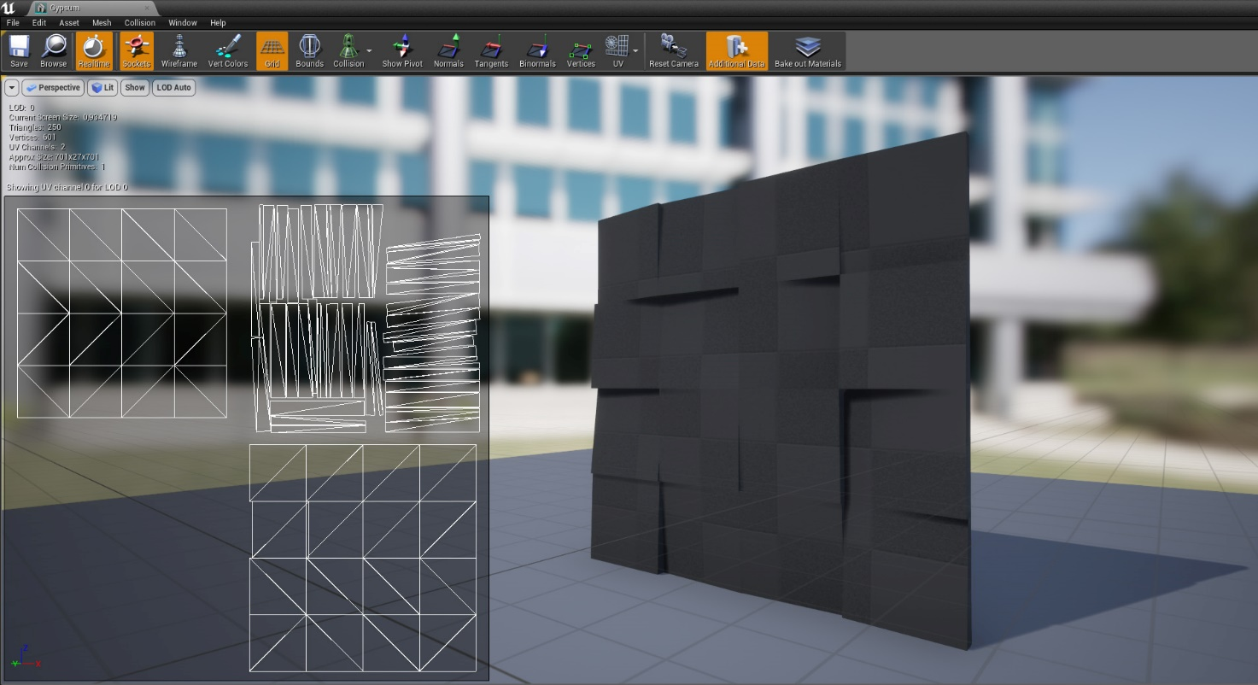
Рис. 1: Модель, используемая в качестве стен уровня, также является элементом головоломки в некоторых случаях (когда имеет специальную текстуру)

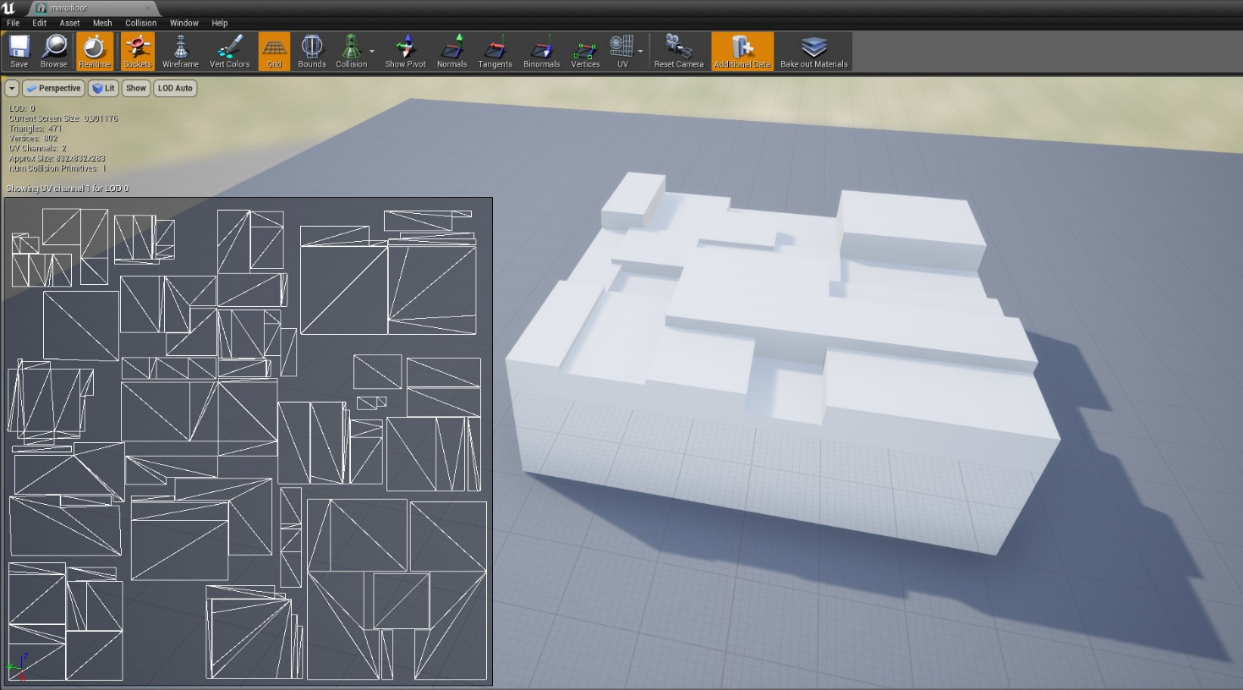
Рис. 2: Модель, также используемая в качестве стен уровня
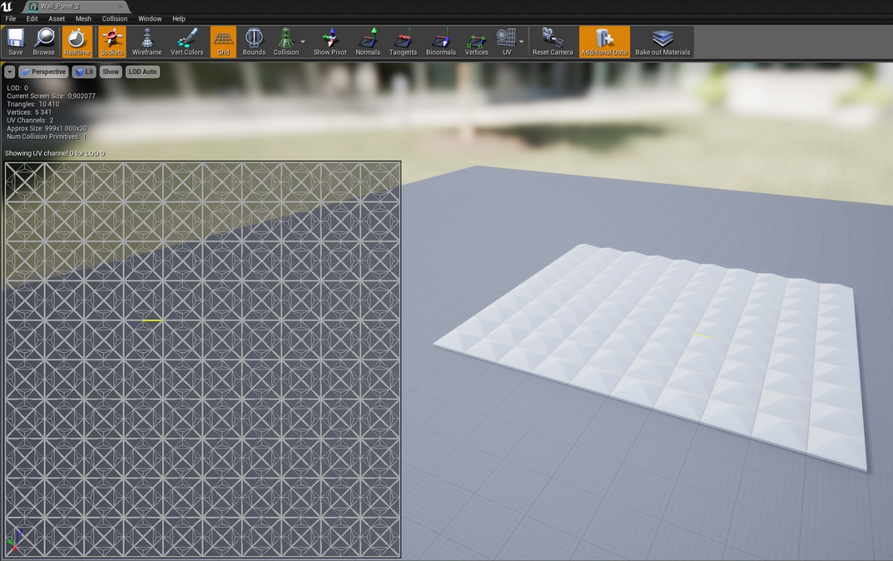
Рис. 3: Модель, также используемая в качестве декораций, в некоторых случаях – также стен уровня

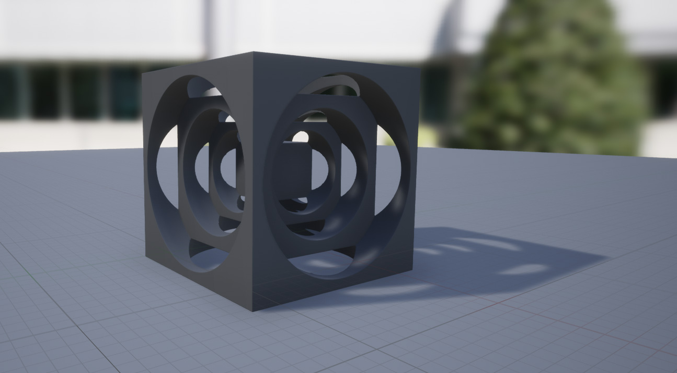
Рис. 4: Модель куба, используется в качестве элемента головоломки
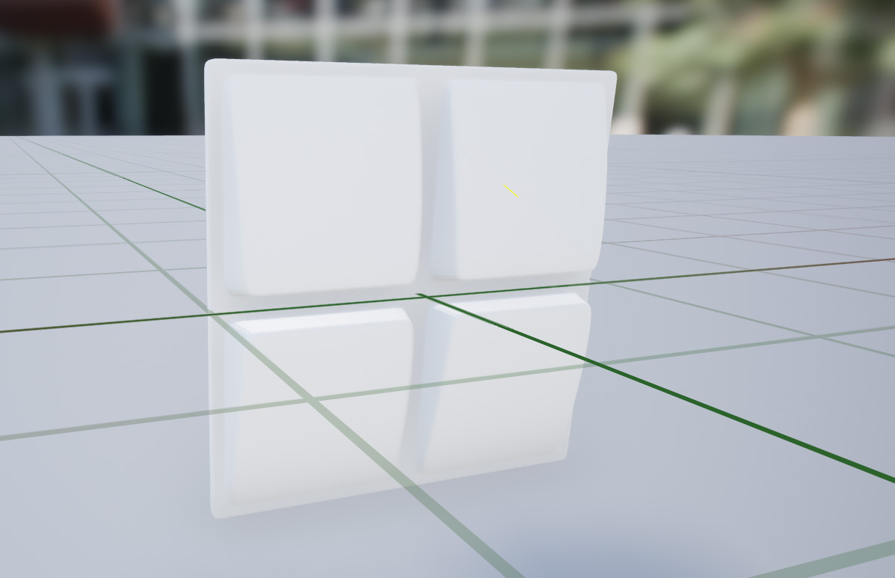
Рис. 5: Модель, использующаяся в качестве декоративного элемента, а также в качестве своеобразной рампы для перемещения игрока на нижний уровень локации

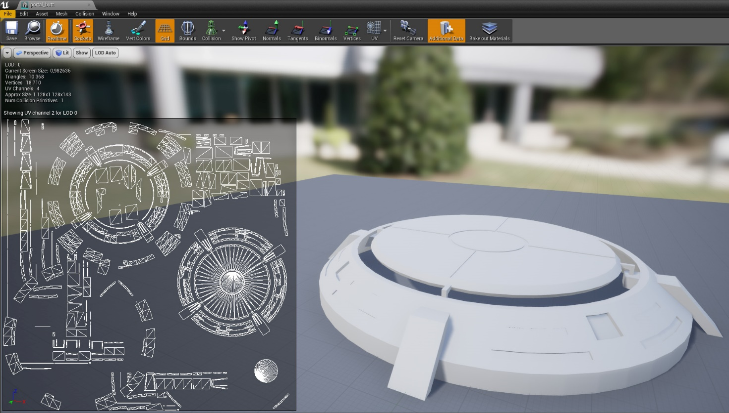
Рис. 6: Модель кнопки, используется в качестве элемента головоломки

Текстуры же было решено использовать из библиотек, предоставляемых в магазине ассетов Epic Games.
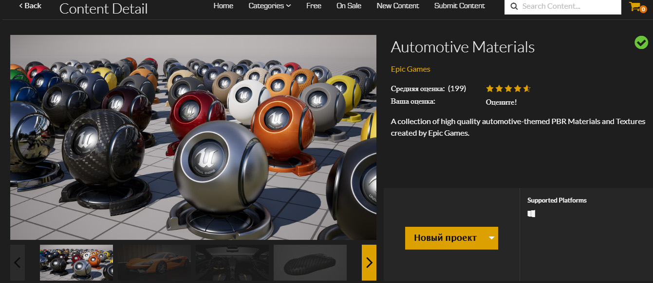
Рис. 7: Использованная библиотека материалов и текстур

Создание звукового сопровождения

Для реализации поставленных задач необходимо было создать звуковые фрагменты, используемые при выстреле Pitch Gun, издаваемые элементами головоломки, а также сигнал, информирующий игрока об ошибке и музыкальную композицию, воспроизводящуюся на заднем фоне.
Было решено использовать фоновую композицию с целью усиления эффекта погружения игрока в атмосферу игры. При этом, однако, композиция не должна была отвлекать игрока от происходящего в игре, поэтому было принято решение создать её в жанре эмбиента (ambient), т.е. в минималистичном формате с примитивной мелодией, в основном используя сэмплы различных шумовых эффектов, а также VST-плагины программы FL Studio 12.
Все звуковые фрагменты, за исключением эмбиент-композиции были созданы при помощи виртуального синтезатора Harmor – встроенного VSTi программы FL Studio 12.
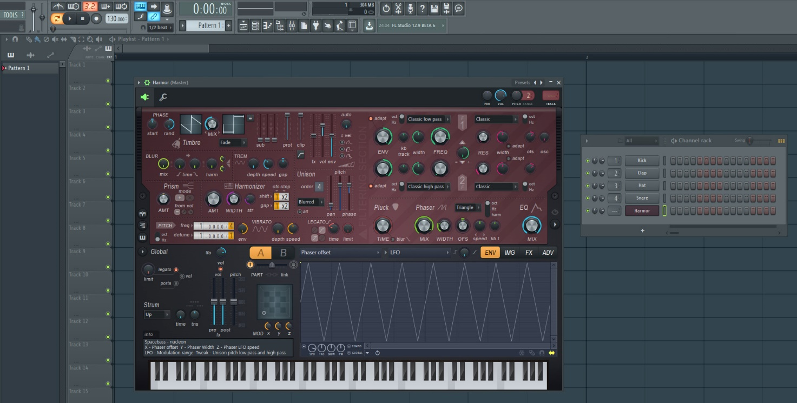
Рис. 8: Интерфейс программы FL Studio 12, с открытым VSTi Harmor, использованным для создания звуковых фрагментов в проекте

Фоновая композиция была написана при помощи свободно распространяемых сэмплов, обработанных с помощью аудиоредактора Adobe Audition CC 2017, а затем сформирована в секвенсоре FL Studio 12, используя внутренние фильтры VST в качестве дополнительных эффектов.
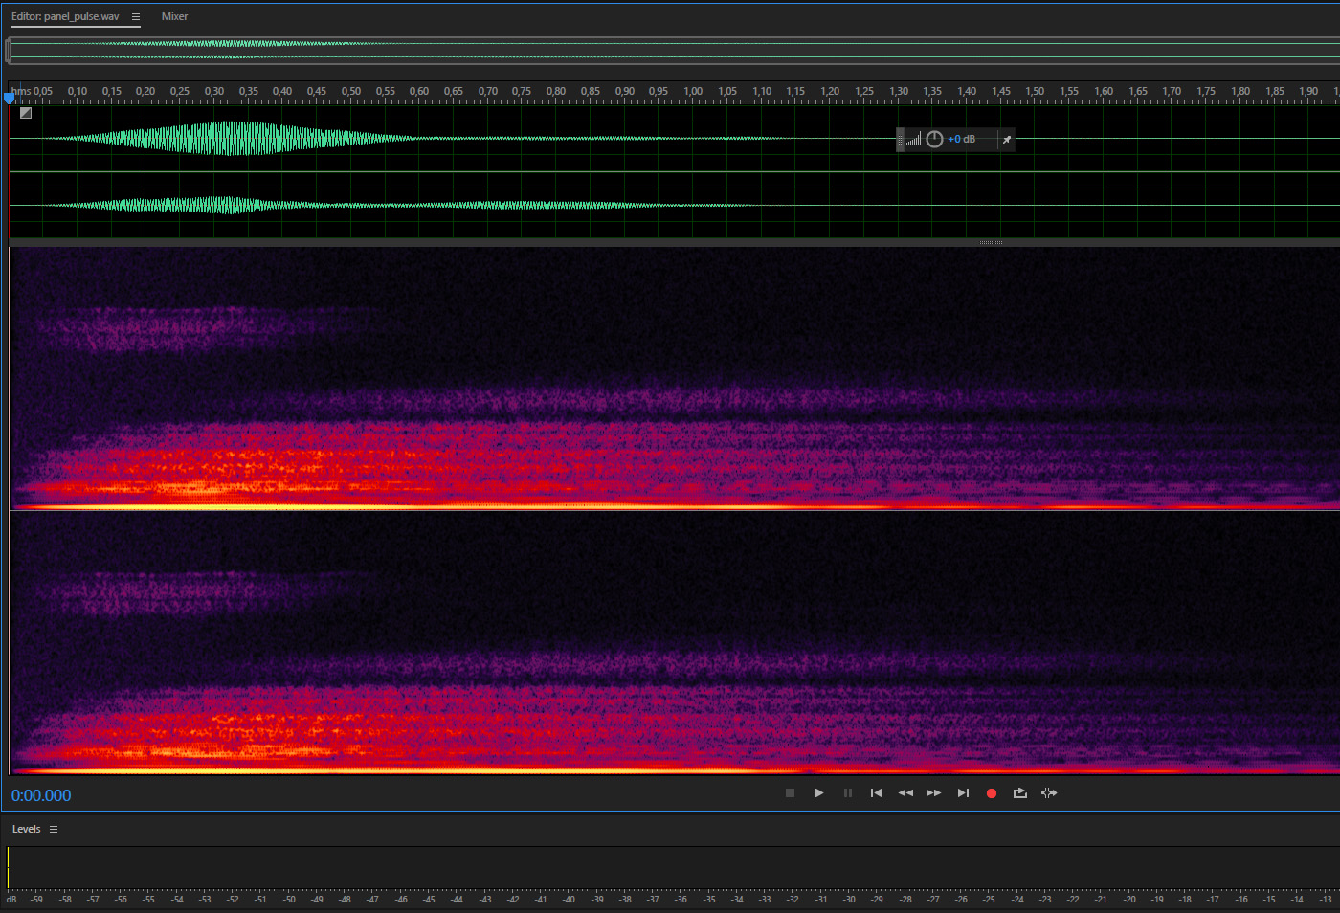
Рис. 9: Интерфейс аудиоредактора Adobe Audition CC 2018
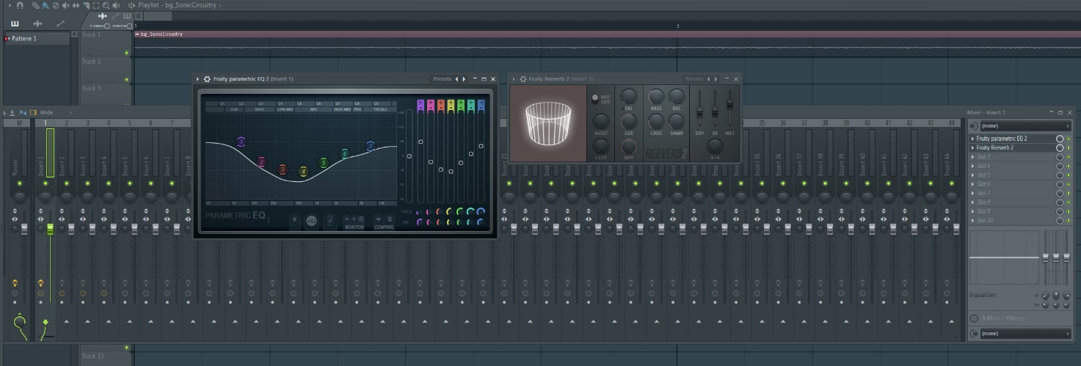
Рис. 10: Интерфейс программы FL Studio 12, с открытыми VST (Fruity Parametric EQ 2 и Fruity Reeverb 2, использованными в качестве эффектов при создании сэмплов

Работа в графическом движке

С помощью всех найденных и созданных материалов была проведена работа по построению демонстрационного уровня в графическом игровом движке Unreal Engine 4.
При помощи внутреннего 3D-редактора движка был построен трёхмерный уровень, использующий указанные 3D-модели и текстуры. Затем были написаны блупринты, описывающие игровую логику уровня. На этом же этапе в проект были подключены созданные звуковые фрагменты и активирована функция корректного воспроизведения аудио в трёхмерном пространстве (внутренняя опция Unreal Engine 4), совместимая со сторонним ПО для создания виртуального объёмного звука (virtual surround / spatial audio).
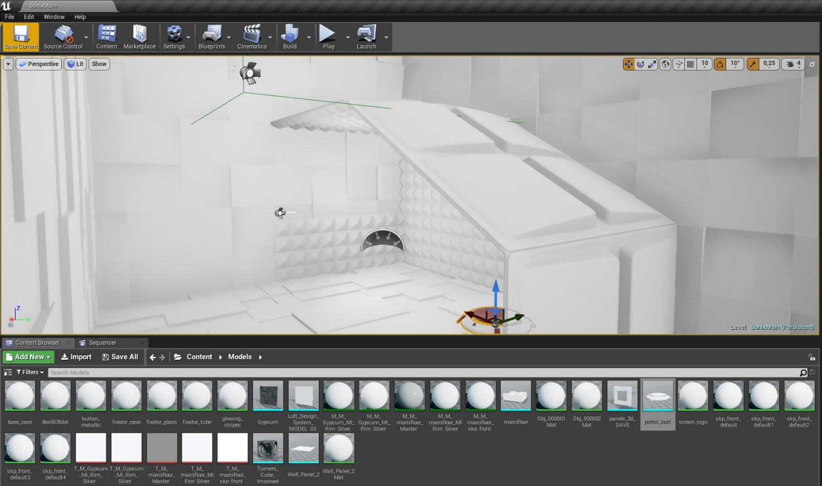
Рис. 11: Интерфейс графического игрового движка Unreal Engine 4, работа по созданию игровой демонстрации

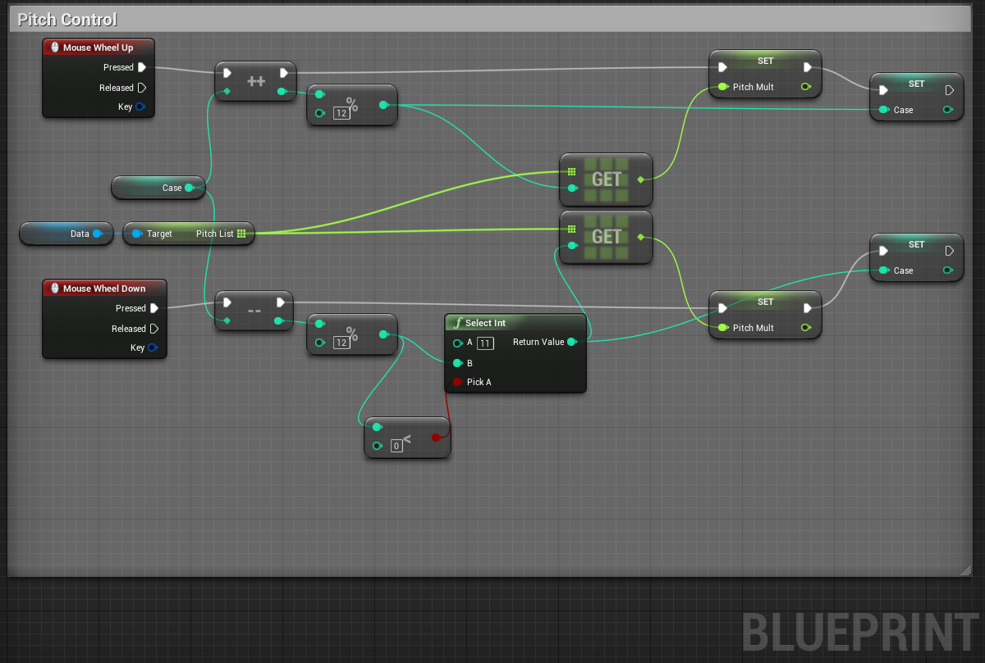
Рис. 12: Блок Pitch Control в блупринте FirstPersonCharacter

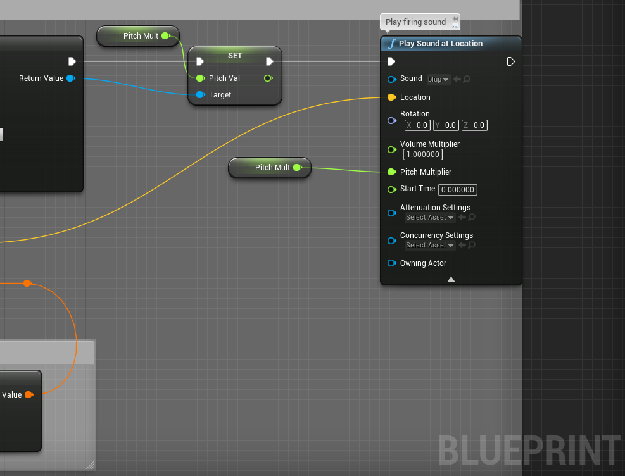
Рис. 13: Часть с настройкой звука при выстреле

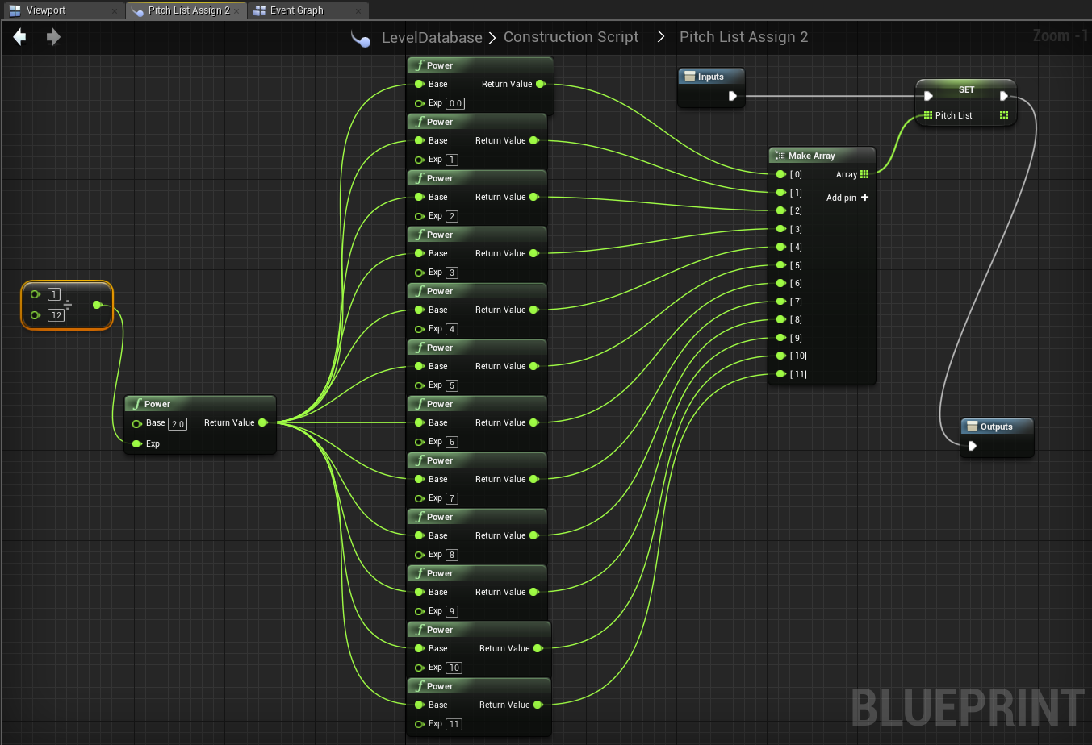
Рис. 14: Таблица тонов, меняющих звук выстрела при прокрутке колёсика
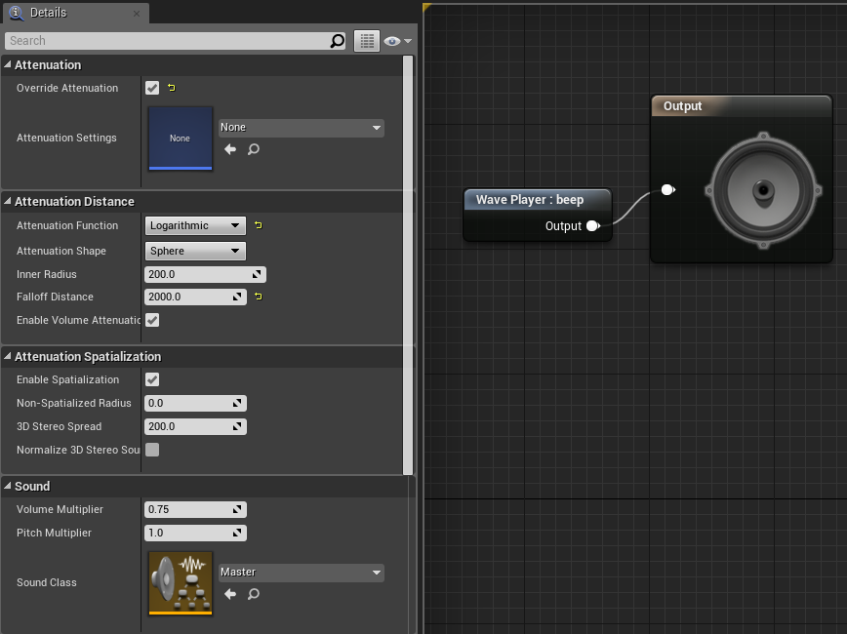
Рис. 15: Подключение функции Spatialization, необходимой для корректной работы объёмного звука

Ранняя версия демо-уровня

Как уже было замечено ранее, первоначальная версия демонстрационного уровня отличалась от финальной.
Локация ранней версии представляла собой прямоугольное помещение, состоящее из 4 стен, пола и потолка.
В случайном порядке от одной из стен исходил сигнал с заданной периодичностью. Задачей игрока же было при помощи Pitch Gun верно сопоставить ноты сигналов (исходящего от стены и при выстреле Pitch Gun), а затем выстрелить по «активной» стене. При совпадении нот случайным образом активировалась следующая стена и т.д.
Демонстрация не имела автоматического завершения и могла быть прекращена только по нажатию клавиши выхода игроком.
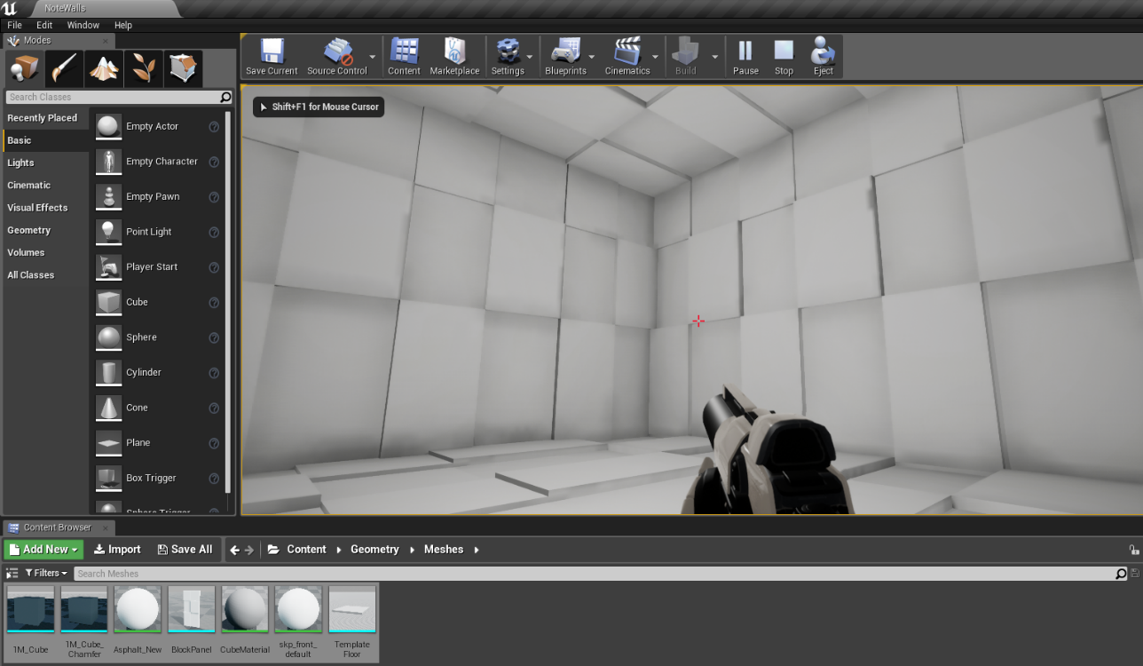
Рис. 16: Первоначальная версия демонстрационного уровня

Финальная версия демо-уровня

Принцип работы финальной версии демонстрационного уровня был описан ранее в главе «Создание концепта и сценария».
В качестве просмотра результатов проделанной работы, предлагается самостоятельно изучить демонстрационный уровень, подробности запуска которого описаны в главе «Приложение».
Также были созданы два видеоролика для демонстрации обеих версий уровней в рамках презентации отчёта по производственной практике и выпускной квалификационной работы соответственно.
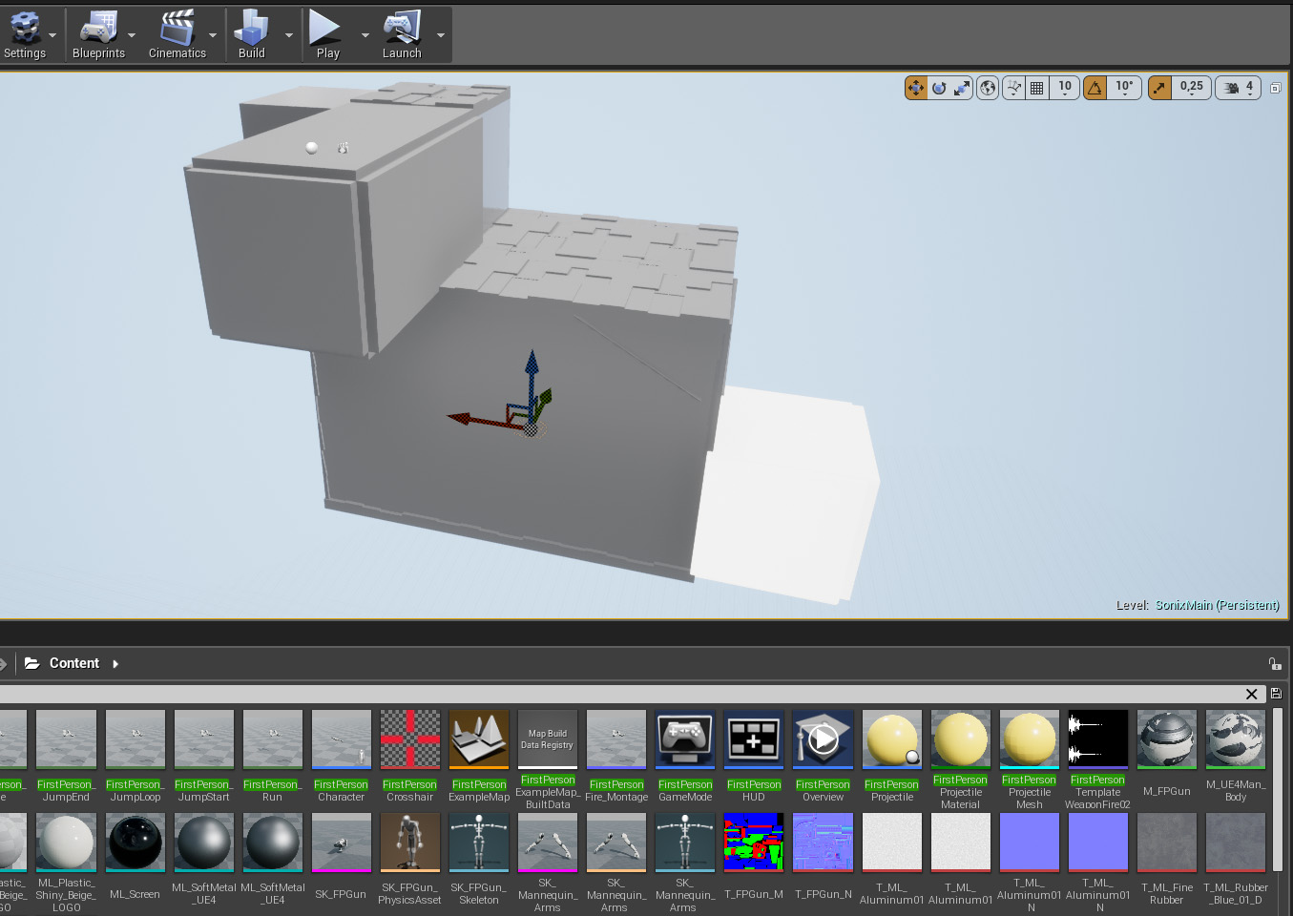
Рис. 17: Внешний вид построенного финального демонстрационного уровня

Перспективы развития

Идеи, изложенные в данной работе, могут быть развиты, дополнены и выпущены в формате полноценного игрового проекта на мировых цифровых площадках (например, Steam).
Для реализации подобной задумки понадобится составить команду разработчиков, состоящую из специалистов по 3D-графике и программированию, чтобы сформировать полноценный продукт, соответствующий стандартам качества современных игровых проектов в жанре пространственной головоломки.
Спрос на игровые проекты указанного формата довольно велик, а, учитывая предполагаемое отсутствие реализации в игровой индустрии описанного концепта, у проекта имеются шансы на получение своей аудитории и успешный выход на мировом рынке.

Заключение

В результате проделанной работы был создан проект, демонстрирующий принципы использования слуховой модальности человека в качестве элемента управления виртуальной средой. Для проекта был сформирован концепт и сценарий, собран демонстрационный уровень в двух версиях, в рамках которого были найдены и использованы все необходимые графические объекты, а также создано всё звуковое оформление, включающее воспроизводимые звуковые фрагменты и фоновую музыкальную композицию. Также были рассмотрены перспективы развития проекта.

Список использованных источников

- Хью Робджонс «Стереолаборатория» – публикация в журнале Sound on Sound (2010) [Источник: https://www.soundonsound.com/techniques/studio-sos-common-studio-problems]
- Б. Меерзон «Как развивалась технология Surround Sound», архив журнала «Звукорежиссер» (1999)
- И.А. Алдошина «Основы психоакустики», архив журнала «Звукорежиссер» (1999)
- И. Волков «Принципы имитации объемного звучания», статья (2014) [Источник: http://www.gamedev.ru/sound/articles/volume_sound]
- Т. Ковриженко «HRTF (передаточная функция головы)», статья (2014) [Источник: https://audiophilesoft.ru/publ/theory/hrtf/6-1-0-342]
- П. Соколов «Технология создания позиционируемого 3D звука», статья (1999) [Источник: http://www.ixbt.com/multimedia/3dsound-tech.html]
- П. Малафеев «Терминология: Spatial, Ambisonics и другие», статья (2017) [Источник: http://spatialsound.ru/theory-ambisonics-spatial]
- Stereo.ru «Waves Nx: система виртуального 3D-звука для накладных наушников от Waves Audio» (2016) [Источник: http://stereo.ru/news/waves-audio-waves-nx]
- Microsoft.com «Spatial Sound» (2017) [Источник: https://msdn.microsoft.com/en-us/library/windows/desktop/mt807491(v=vs.85).aspx
- Razerzone.com «Razer Surround» [Источник: https://www.razerzone.com/surround]
- Русскоязычное сообщество Unreal Engine «Unreal Engine 4. Документация» [Источник: http://uengine.ru/docs]
- «Unreal Engine 4 Documentation» [Источник: https://docs.unrealengine.com/latest/INT]
- YouTube-канал «Unreal Engine Rus» [Источник: https://www.youtube.com/channel/UCLbkGIcYJxxL0tciH9RVebg]
- Прочие обучающие видеоматериалы на сайте YouTube [Источник: https://www.youtube.com]

Приложение

В качестве наглядной демонстрации результатов проделанной работы предлагаются файлы скомпилированного финального игрового демо-уровня для самостоятельного изучения и оценки работы.
Чтобы скачать финальный демо-уровень, пройдите по следующей ссылке: https://yadi.sk/d/I0saZrWB3WLT2F
Затем в скачанной папке найдите и запустите исполняемый файл “SonixDemo.exe”. После чего игровая демонстрация запустится.
Подсказки по управлению:
Клавиши W, A, S, D – перемещение персонажа вперёд, влево, назад, вправо соответственно.
ЛКМ (левая клавиша мыши) – выстрел Pitch Gun с выбранной высотой тона.
Колёсико мыши – смена высоты тона в пределах одной музыкальной октавы.
Клавиша Esc (Escape) – принудительное завершение демо-уровня, выход.
Игровая демонстрация закончится и закроется автоматически после успешного выполнения игроком всех поставленных игровых задач.
В процессе игры настоятельно рекомендуется использовать стереонаушники. Для усиления эффекта объёмного звука также советуется использовать соответствующее ПО (напр.: Windows Sonic for Headphones, Dolby Atmos for Headphones, Razer Surround).

